Fiche pédagogique
Niveau : débutant
Age : 11-12 ans
Durée de la séquence : 2 heures

But : découvrir-connaître les Calligrammes, un autre genre poétique.
Objectifs
Savoirs :
- enrichir ses connaissances concernant la poésie.
- apprendre à travers l’observation et la création.
- reconnaître un Calligramme-deviner l’étymologie du mot.
- établir la relation entre dessin et texte poétique.
Savoir-être :
- sensibilisation à la collaboration et à l’esprit d’équipe
- écouter et respecter les autres.
- être capable de s’exprimer sur le travail des autres.
Savoir-faire :
- créer des affiches avec des Calligrammes
- utiliser Internet pour recueillir des informations afin d’enrichir ses connaissances sur le poème–dessin.
Savoir-interculturel : Calligrammes grecs et français.

Support-matériel
- Photocopie ( p 3) Apollinaire/ Simmias de Rhodes
- photocopie représentant des Calligrammes (p 4)
- photocopie représentant des poèmes (p 5)
- Ciseaux-feutres-colle-carton
- Un brouillon
- Affiche par groupe
- Accès internet (si possible)

Déroulement
1 . Qu’est-ce que c’est ? (distribution des fiches p 3 ,4 ,5). On regarde attentivement les trois pages et on s’exprime librement.
2 Les apprenants essaient de donner la définition du mot « Calligramme » : poème présenté sous forme de dessin qui est en rapport avec le sujet du texte poétique
3 Associer chaque poème à son Calligramme
Le professeur demande aux élèves de classer par paires les textes poétiques (p 5) et les Calligrammes (p 4) en justifiant leur choix. Il y a un calligramme en plus qui ne correspond à aucun poème.
4 Quel est le mot le plus important auquel se réfère chaque calligramme ?
On écrit au tableau les mots relevés par les élèves (cheval-papillon-lunettes-tour Eiffel-fourmi-enfant-parapluie-cravate)
5 Qui a inventé le mot calligramme?
C’est une occasion pour les enfants de connaître Apollinaire, ce grand poète du XIXème siècle. On se réfère à son recueil poétique qui porte le titre « Calligrammes » (p3)
6 A quoi le titre du recueil fait penser ?
Les élèves essaient de réfléchir sur l’étymologie du mot : il s’agit d’un mot grec qui signifie belles lettres (écrire en beauté) .
7 Qui a inventé les premiers poèmes –dessins ?
En regardant la photocopie n 3 les apprenants lisent le nom de Simmias de Rhodes, poète grec du IVème siècle av .J-C et Ils essaient d’imaginer ce que les calligrammes de cette page représentent.
8 Les élèves travaillent en groupes et réalisent des calligrammes grecs et
Français .Toutes les réalisations sont affichées. Chaque équipe essaie de
S’exprimer sur le travail des autres : remarques, commentaires etc.
9 Pour aller plus loin, on peut demander aux enfants de visiter le site proposé https://goo.gl/4O5He6 afin d’enrichir leur connaissances sur le poème –dessin et se familiariser avec ce genre littéraire.
Qu’est-ce que ces calligrammes représentent-ils ? Imaginez.
Simmias de Rhodes
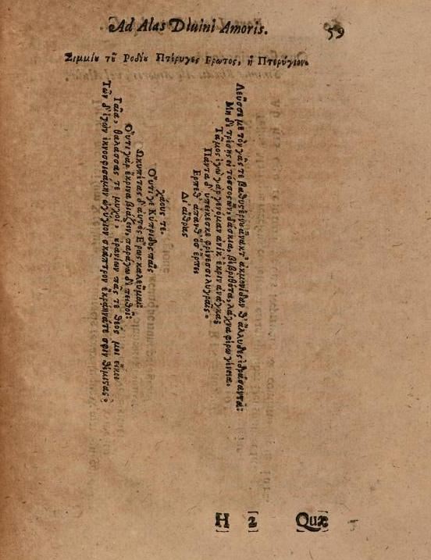
Apollinaire
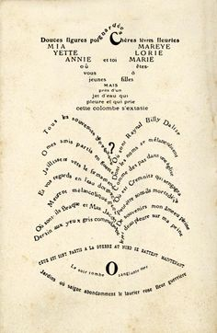

Associez les calligrammes aux poèmes
3
2
1
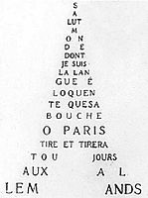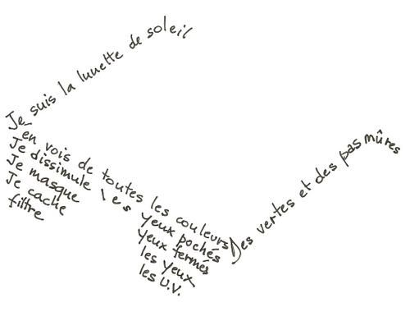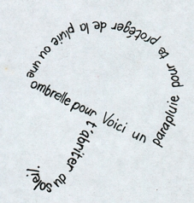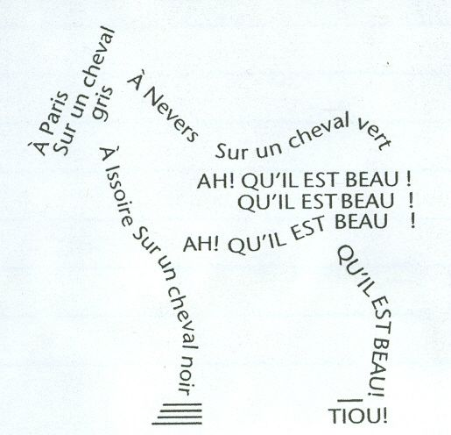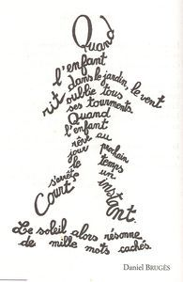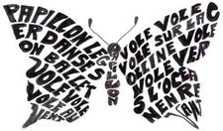
6
5
4
7
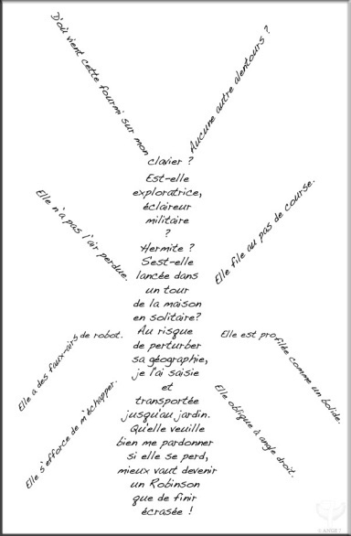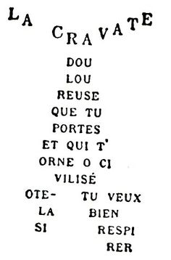
9
8
D’où vient cette fourmi
Sur mon clavier ?
Quand l’enfant rit dans le jardin,
Le vent oublie tous ses tourments

A Paris sur un cheval gris
A Nevers sur un cheval vert
A Issoire sur un cheval noir
La cravate douloureuse que tu portes et qui t’ornes o civilisé, ôte-la si tu veux bien respirer.

Papillon léger danse son ballet
Vole, vole, vole au vent
Vole, vole, vole sur la colline
Salut monde dont je suis la langue éloquente
Que sa bouche, O Paris ,
Tire et tirera toujours aux allemands

Tire et
Salut monde dont je suis la langue éloquente
Que sa bouche, O Paris ,
Tire et tirera toujours aux allemands

Tire et
Papillon léger danse son ballet
Vole, vole, vole au vent
Vole, vole, vole sur la colline

Je suis la lunette de soleil
Des vertes et des pas , mûres
J’en vois de toutes les couleurs ….
Voici un parapluie pour te protéger de la pluie ou une ombrelle pour t’abriter du soleil.

